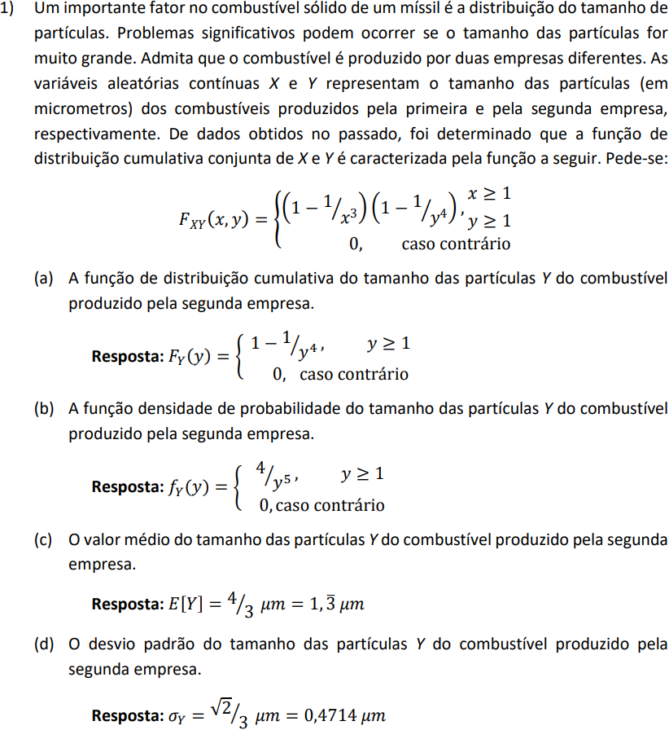**M008 – A (Exercício 7 – CAP.3)**

**(a)**

**(b)**

**(c)**

∞ ∞

1 1

**(d)**

∞ ∞

1 1

*σ*Y2

*σ*Y2

*σ*Y

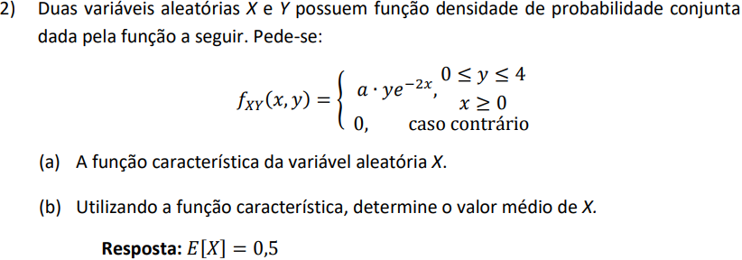

**(a)**

4

0

∞

0

4

0

*\*Não consegui calcular essa integral. Peguei o resultado no symbolab pra dar sequência no exercício.*

$$φ_{X}\left(jω\right)=-\frac{2}{jw-2}$$

**(b)**

$$E\left[X\right]=\left(-j\right)∙\frac{d}{dw}\left(-\frac{2}{jw-2}\right)$$

w = 0

$$E\left[X\right]=\left(-j\right)∙-2\frac{d}{dw}\left(\frac{1}{jw-2}\right)$$

w = 0

$$E\left[X\right]=\left(-j\right)∙-2\frac{d}{dw}\left({\left(jw-2\right)}^{-1}\right) → fazendo u=(jw-2)$$

w = 0 *e aplicando a regra da cadeia*

$$E\left[X\right]=\left(-j\right)∙-2\frac{d}{du}\left(u^{-1}\right) \frac{d}{dw}\left(jw-2\right)$$

w = 0

$$\frac{d}{du}\left(u^{-1}\right)=-1u^{-2}=\frac{-1}{u^{2}} e \frac{d}{dw}\left(jw-2\right)=j$$

$$E\left[X\right]=\left(-j\right)∙-2\left(\frac{-1}{u^{2}}∙j\right) → substituir u=(jw-2)$$

w = 0

$$E\left[X\right]=\left(-j\right)∙-2\left(\frac{-1}{{(jw-2)}^{2}}∙j\right)$$

w = 0

$$E\left[X\right]=\left(-j\right)∙\frac{2j}{{(jw-2)}^{2}}$$

w = 0

$$E\left[X\right]=\left(-j\right)∙\frac{2j}{{(0-2)}^{2}}$$

$$E\left[X\right]=\left(-j\right)∙\frac{2j}{4}$$

$$E\left[X\right]=\frac{-{2j}^{2}}{4}$$

$$E\left[X\right]=\frac{-2}{4}∙\left(-1\right) → E\left[X\right]=0,5$$

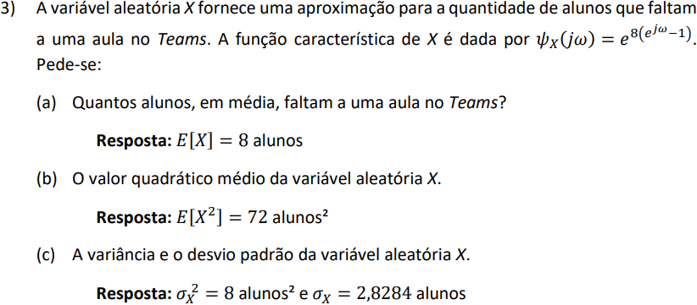

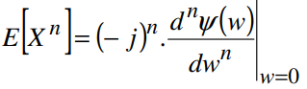**(a)**

$$E\left[X\right]=\left(-j\right)∙\frac{d}{dw}\left(e^{8\left(e^{jw-1}\right)}\right)$$

w = 0

*\*Não consegui resolver o exercício dessa maneira.*

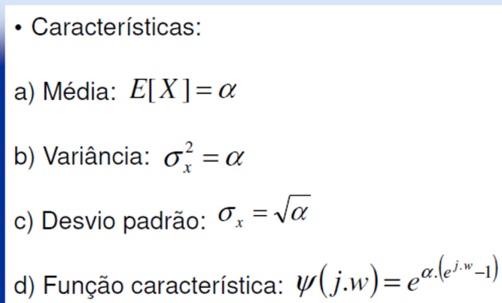

**(a)**

$$Da fórmula,α=8$$

$$E\left[X\right]=α → E\left[X\right]=8 alunos.$$

**(b)**

$$σ_{X}^{2}=E\left[x^{2}\right]-{\left(E\left[x\right]\right)}^{2}$$

$$8= E\left[x²\right]-{\left(8\right)}^{2}$$

$$8 +64= E\left[x²\right]$$

$$E\left[x²\right]=72 {alunos}^{2}$$

**(c)**

$$σ_{X}^{2}=α$$

$$σ_{X}^{2}=8 {alunos}^{2}$$

$$σ_{X}=\sqrt{α}$$

$$σ_{X}=\sqrt{8}=2,828 alunos.$$